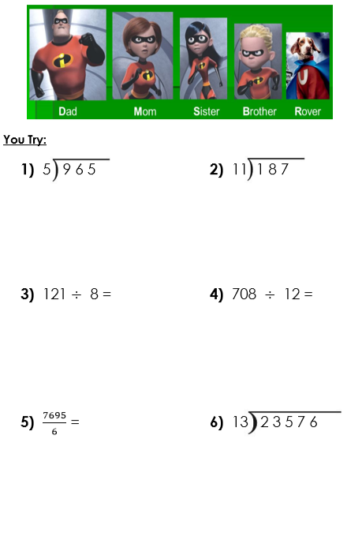
- 193 2) 17
3) 15 1/8 4) 59
5) 1282 ½ 6) 1813 7/13

